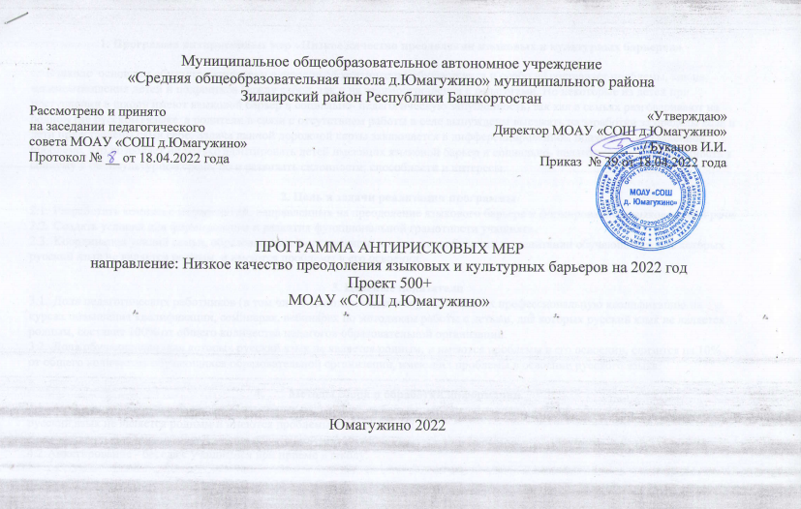

Паспорт программы

Наименование программы | Целевая программа антирисковых мер Низкое качество преодоления языковых и культурных барьеров МОАУ СОШ д.Юмагужино» (в соответствии с «рисковым профилем»)  (далее - Программа)
Цели и задачи программы | 1. Выявление обучающихся, нуждающихся в преодолении языковых барьеров.  2. Снижение языковых и культурных барьеров, повышение читательской грамотности.  3. Мотивирование учащихся и их родителей на использование русской речи не только в государственных учреждениях, но и в условиях семьи.  4. Приобщать учащихся и их родителей, считающих русский язык неродным, к активному участию в мероприятиях, посвященных русскому языкознанию.
Целевые индикаторы и показатели программы | 1) Доля педагогов, повысивших свою квалификацию на курсах повышения квалификации, семинарах, вебинарах по методике работы с детьми, для которых русский язык не является родным, составит – не менее 90%;  2) Доля обучающихся, освоивших Государственный образовательный стандарт общего образования на соответствующей ступени – не менее 60%;  3) Доля обучающихся, нуждающихся в преодолении языкового и культурного барьеров, охваченных дополнительными занятиями и принимающих активное участие в общественной деятельности школы – не  менее 80%.
Методы сбора и обработки информации | 1. Анкетирование, диагностика, наблюдение,  проведение контрольных срезов, посещение  уроков и внеклассных мероприятий, анализ уроков.  2. Статистическая обработка информации.  3. Анализ.  4. Принятие мер по устранению отрицательных  последствий.
Сроки реализации программы | 1. Проектирование: март-апрель 2022 года  2. Основной этап: май – октябрь 2022 года  3. Итоговый: ноябрь - декабрь 2022 года
Меры/мероприятия по достижению цели и задач | 1.Дополнительные занятия по преодолению языковых барьеров с обучающимися, для которых русский язык не является родным или языком повседневного общения.  2. Проведение читательских конференций.  3.Привлечение к участию в Днях русского языка и конкурсах творческих работ, включение их в социально-значимую деятельность.  4.Организация мероприятий внеурочной и досуговой деятельности с вовлечением семей обучающихся, для которых русский язык не является родным и имеются проблемы в его освоении.
Ожидаемые конечные результаты реализации программы | Качественные:  Созданы равные образовательные возможности для детей в освоении Государственного образовательного стандарта общего образования посредством понижения языкового барьера участников коммуникативного процесса, снятие психологических проблем, развитие поликультурного пространства школы.  Количественные:  60% детей, не владеющих или плохо владеющих русским языком, освоили Государственный образовательный стандарт общего образования на соответствующей ступени, включение 80% учащихся в активную  социально значимую деятельность школы путем участия в общественных делах класса и школы  Не менее 80 % обучающихся, имеющих языковой барьер, включены в активную деятельность школы.  Не менее 90% педагогов повысили свою квалификацию на курсах повышения квалификации, семинарах, вебинарах по методике работы с детьми, для которых русский язык не является родным.
Исполнители | Директор «МОАУ СОШ д.Юмагужино», педагогические работники

Дорожная карта реализации Программы антирисковых мер Низкое качество преодоления языковых и культурных барьеров
«МОАУ СОШ д.Юмагужино»
Задача | Мероприятие | Сроки реализации | Ответственные | Участники
Выявление обучающихся, нуждающихся в преодолении языковых барьеров. | Создание списков детей, слабо владеющих русским языком | Сентябрь 2022 г | Администрация «МОАУ СОШ д.Юмагужино»  Педагогические работники | Педагогические работники, обучающиеся, родители
 | Родительские собрания, консультации, рекомендации для родителей (законных представителей) детей, слабо владеющих русским языком). | Сентябрь 2022 г | Администрация «МОАУ СОШ д.Юмагужино»  Педагогические работники | Педагогические работники, обучающиеся, родители
Снижение языковых и культурных барьеров, повышение читательской грамотности. | Разработка индивидуальных учебных планов и рабочих программ для обучения детей, нуждающихся в преодолении языкового и культурного барьеров | Май 2022 г | Администрация «МОАУ СОШ д.Юмагужино»  Педагогические работники | Педагогические работники, обучающиеся
 | Часы общения (беседы, предметные уроки, занятия по внеурочной деятельности, коллективно-творческие дела как условие для эффективного речевого и коммуникативного развития и воспитания школьников | 25 мая 2023 г | Администрация «МОАУ СОШ д.Юмагужино»  Педагогические работники | Педагогические работники, обучающиеся, родители
 | Организация тематических выставок, проведение библиотечных уроков, посвященных языковому многообразию. | 25 мая 2023 г | Администрация «МОАУ СОШ д.Юмагужино»  Педагогические работники | Педагогические работники, обучающиеся, родители
 | Круглый стол ««Как повысить качество знаний учащихся, слабо владеющих русским языком». | Сентябрь 2022 г | Администрация «МОАУ СОШ д.Юмагужино»  Педагогические работники | Педагогические работники
 | Читательская конференция | Декабрь 2022 | Администрация «МОАУ СОШ д.Юмагужино»  Педагогические работники | Педагогические работники, обучающиеся, родители
Приобщать учащихся и их родителей, считающих русский язык неродным, к активному участию в мероприятиях, посвященных русскому языкознанию. | Участие в предметных неделях, олимпиадах, конкурсах по родному (русскому) языку | 25 мая 2023 г | Администрация «МОАУ СОШ д.Юмагужино»  Педагогические работники | Педагогические работники, обучающиеся, родители
 | Тематическая линейка «Язык живая душа народа», посвященная Международному дню родного (русского) языка. | Февраль 2022 г | Учителя русского языка и литературы | Педагогические работники, обучающиеся
 | Интеллектуальный марафон «Сначала было слово», посвященный Дню славянской письменности и культуры | Май 2022 г | Учителя русского языка и литературы | Педагогические работники, обучающиеся
 | Организация совместной урочной и внеурочной деятельности родителей, педагогов, учащихся | 25 мая 2023 г | Администрация «МОАУ СОШ д.Юмагужино»  Педагогические работники | Педагогические работники, обучающиеся, родители

